Diferentes Obras

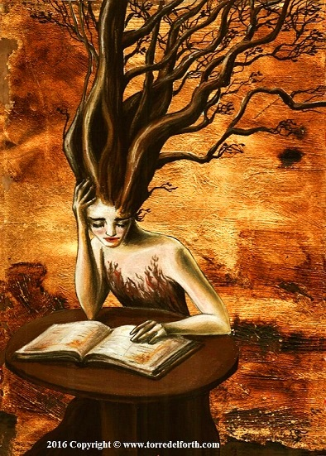Obra Pictórica: yo escogi esta imagen porque me gusta como el artista pudo expresar sus emociones y sentimientos,tambien uso su creatividad y es una imagen que refleja como nos sentimos a veces ,sentimos desesperacion,enojo resentimiento, tristeza y sin ganas de hacer nada y algunas personas se distraen leendo libros u otras cosas y lo que me gusta de esta imagen es que ella en su cabeza en vez de cabello tiene como ramas de arbolesy esta pensativa tambien el fondo es muy bonito .

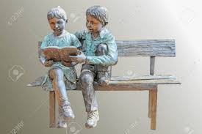Obra Escultórica: El motivo por el cual la escogí es porque ambos están compartiendo de la misma lectura,estan sentados juntos y no están peleando sino que están compartiendose el libro,porque a veces nosotros queremos personas a nuestro lado para comprtir las cosas maravillosas y disfrutar una vida feliz.

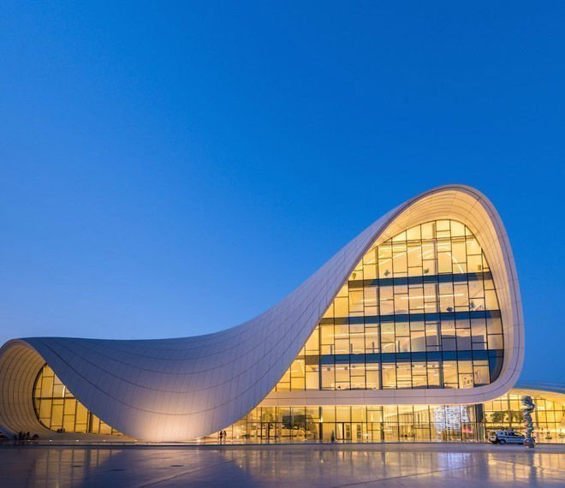Obra Arquitectónica: La escogí porque me gustó mucho la forma en que está construido y tiene la forma de signo infinito y son lugares muy bonitos para compartir en familia y con amigos.